El baile de tabla para algunas poblaciones de la tierra caliente, fue un acontecimiento muy importante para el cual se preparaban con algunos días de antelación, para poder preparar el holló en donde se coloca la tabla.

Plantar la tabla era todo un evento, el cual amerita conocimientos de música regional, pue el que prepara el holló, conocía del sonido característico con el que se afina este pedazo de madera en conjunto con la caja armónica que se ahuecaba en la tierra. Esta celebración de bailar en la tabla, venia implícita para las bodas, cumpleaños, bautizos, santos etc. Por lo que dependía, de cual celebración sería para así arreglar los espacios. pues avía diferentes disposiciones, que también dependían de la zona. (si es en la tierra caliente o en alguna de sus balconerias)

En la fiesta del baile de tabla Se podía ver algunas faces muy claras de las cuales en la mayoría de las zonas se reconocían cuando menos 5 momentos

1. Los nixtamales -baile para los quehaceres
2. La fiesta recepción de los invitados y comida
3. Baile de tabla para iniciar con Gustos
4. Baile de especialistas con Sones
5. Jarabe con bailes de juego momento de la convivencia con niños amigos y parientes.

Primero se armaba el baile para todos los que participaban en la elaboración del evento: Cocineras, matadores que proveían la vaca o el puerco etc. Fogoneros que prendían y atizaban los fogones, fogatas y hornillas donde cosían los alimentos, lo anterior cambiaba en la medida de la zona cultural: Que, aunque fuese terracalenteña, dependía de los valores culturales de los antiguos pobladores, si pertenecían a una comunidad indígena, afrodescendiente o europea por supuesto que hay sus variantes Indio con Negro Indio con europeo negro con abuelos españoles por parte materna pero con abuelos indígenas por parte paterna y todas las variantes que nos imaginemos.

los poseros los que hacían el holló para plantar la tabla, si la influencia provenía más hacia lo indígena y de menor influencia afro, que generalmente viven en las partes altas de tierra caliente, bueno para estas poblaciones que les llaman balcones por estar arriba de tierra caliente y ven hacia abajo todo el plan, les gusta el sonido agudo, la música muy rápida y la superficie llamada “tabla” es más grande para que puedan caber dos parejas al mismo tiempo; Pero para las partes bajas en donde lo afro sobresalía más que lo indígena, les gusta el sonido grabe la música más acompasada y la superficie sonora es más agosta porque tienen el costumbre de bailar pareja por pareja, incluso más abajo ya sobre el nivel del mar en donde incluso hay población negra aunque el hoyo no crese tanto, la tabla o mejor dicho la artesa suele ser muy larga, de echo lo triple de larga que en las zonas de en medio como Huetamo, La Huacana entre otros.

Como podemos observar el horario, que iniciaba a medio día para terminar temprano, con excepción de los nixtamales que es toda la noche y parte del día anterior a la boda, el baile de tabla iniciaba temprano 12 del día hasta por la tarde de 6 a 9 pm. a más tardar; Por respeto a las familias, decían. Ya los que nos gustaba la trasnochada ya no contaba oficialmente por parte de la familia anfitriona, pero tampoco se corría a la gente y aquí es donde iniciaba lo que llaman fandango en donde se tomaba hasta que el cuerpo aguantara y se tocaban otros géneros como corridos, canciones y también se bailaba en la tabla.

**Problemáticas:**

El baile de tabla es una tradición milenaria de la tierra caliente y sus balconerías, el cual ha sido difundido en la mayoría de los casos sin tomar en cuenta aspectos fundamentales que los pobladores campesinos tenían muy presentes para desarrollar estas tradiciones como bailar en la tabla, los cuales son:

* La tabla como superficie de baile tenía que pasar por un tratamiento que estrictamente afinaba el sonido para acompañar al conjunto de Cuerda.
* Los golpes (pasos) tenían que ver con un sistema de acompañamiento “musical” que centraba su interés en el sonido.
* Los espacios donde prevaleció esta tradición dancística son los espacios comunitarios por familias
* La tierra caliente es una región cultural muy grande en lo que interviene muchos factores que conviven y dan un toque a cada poblado que los caracteriza sin dejar de pertenecer a esta región geo-cultural. Y no se estudia en este sentido.
* Se ha confundido el baile de tabla con el baile folclórico
* El baile de tabla es una manifestación familiar. El fandango es un espacio degenerado que se realiza en el anonimato de las madrugadas.

El desconocimiento de estos elementos y la premisa del estado por dar resultados masivos de los programas de cultura para esta región, ha servido para generar otra idea que se empata en muchos sentidos con las expectativas de eventos culturales para dar ocio a través de espectáculos.

El campo mexicano y sus pobladores siguen siendo de los más desamparados, a pesar que dependemos de ellos para los insumos de la canasta básica, generando un desdén de la juventud por que se avergüenzan y no ven en el oficio (usos y costumbres) del campo un trabajo oneroso que los pueda sacar adelante. Es una campaña que desde el estado se promueve para maquillar o mejorar con criterios de estéticas desde afuera, que se ha empeñado en transformar sus usos y costumbres, para poder hacerlos productos turísticos vendibles, que compren los extranjeros o los visitantes: No contemplando como prioridad, la posibilidad del fortalecimiento de las practicas comunitarias culturales de los campesinos.

**Antecedentes**

Desde 1992 que conocí la región de la tierra caliente como maestro de danza folclórica y música popular, mi cercanía con los profesionistas y ricos de la región, en un principio me alejo de las manifestaciones de los campesinos, pues aun que viven en el mismo espacio regional que los profesionistas no tienen mucha interacción solo la necesaria maestro-alumno o patrón empleado. En estos años ya se pensaba muerta la música de los campesinos quedando solo para la elite la música de Juan Reynoso el cual lo contrataban para las fiestas de cumpleaños, bodas, pero solo para escucharlo como un complemento de parafernalia.

Conocí al profesor Marco Antonio Bernal Abellaneda quien me mostro el otro mundo, ese que no veía, aun enfrente de mis narices, el mundo del baile de tabla y la música de arrastre, conocí a los músicos: los hermanos Baldes de Purechucho, Los Purépechas de Rafael Ramírez y Evaristo Galarza, Juan Reynoso y su Conjunto regional, los Ticuches y a otros tantos, que no usaban nombre como conjunto musical: los hermanos pineda que después de presentarse en varios foros culturales me permitieron nombrarlos como los liricos de Michoacán igual don Custodio villa De Caracuaro que nombramos los embajadores de Michoacán, Amando Cárdenas, Agustín Borja, Ángel Huipio y Domingo Cornejo con los que conformamos el grupo Musical Huetamo, El Trio del recuerdo de mas tarde conformo Evaristo Galarza, Francisco Pineda y Tiburcio Garcia.

Además, conocí a los bailadores Beatriz Gutiérrez y Ricardo Gutierres del Reparito municipio de Huetamo, Juan Aguirre De la Laja municipio de Caracuaro, Manuel Escuadra de Huetamo, Minerba Pineda y don Bonifacio pineda de Huetamo, Lucrecia Pineda de santa María municipio de Huetamo, Zeferino Gutiérrez de Paso de Nuñes municipio de Caracuaro, Azucena Galván de Huetamo, Eleuterio Plancarte de Paso de Núñez, ente muchos más de los municipios aledaños de san Lucas, Tiquicheo que escapan a mi memoria, Marco Antonio Vernal también era un apasionado del baile y bien que lo hacía, por su cercanía de su compadre don Juan Reynoso, conocía a todo el gremio campesino que practicaban el baile de tabla como tradición familiar, desde muy joven hasta los 85 años tocaba en cantinas, fiestas del rancho, ferias etc.

Yo creo que don Juan fue un personaje clave en el panorama de las músicas de tierra caliente gracias al premio nacional de las artes que se le otorgo en 1997 su estatus cambio y accedió a ser el músico de las elites de tierra caliente, la mayor parte de su vida toco para las personas de la tradición campesina, con gran destreza y exigencia para los que le acompañaban, incluyendo a los bailadores: Pero ya en los salones y salas de fiesta ya no avía baile solo de exhibición, por lo que la mayor parte del compromiso musical giraba en torno a su figura.

Y es aquí donde inicia el conflicto de intereses entre el estado y el pueblo, por un lado, Juan Reynoso fue condecorado por su aportación a la preservación de la música tradicional, pero este reconocimiento no contemplo que el sistema musical contempla una tradición colectiva entre músicos y bailadores, incluso dentro del conjunto de cuerdas todos son iguales no hay protagonistas.

Durante varios años se realizó un festival que gira alrededor del violín de Juan Reynoso en el que venían de distintas partes de Estados Unidos, Veracruz, La ciudad de México, Cuernavaca entre otros, viajaban desde Estados unidos, haciendo escalas en distintos puntos de la república mexicana, hasta llegar a Ciudad Altamirano Guerrero, en donde se realizaban presentaciones musicales de los que venían en la caravana, músicos de contri, huastecos, folcloristas y grupos de música de cuerdas de la región. Las presentaciones se realizaban también en distintos municipios de guerrero generando un prestigio mundial a la figura del violinista Guerrerense.

Por mi parte inicie una serie de talleres para incorporar a la fiesta el baile de tabla e incorpore grupos musicales del lado de Michoacán.

En el 2003 iniciamos una serie de festivales culturales llamados “Festival Cultural de la tierra Caliente” de los cuales realizamos 7 ediciones presentándonos en poblados de Michoacán, Guerrero y Estado de México, con grupos de estos estados además de algunos más de Jalisco, Coloma y ciudad de México.

El festival cultural de la tierra caliente tenía como Objetivo principal reactivar las artes tradicionales en los lugares de origen, cambiando la mala imagen en la que la tenían sumergida. Con esta encomienda el festival Homenajeo en vida a músicos y bailadores de las distintas zonas culturales de la región de Tierra caliente sin preponderar chovinismos estatales, Las actividades se centraban en el baile de tabla, generando comunidad en la música tradicional.

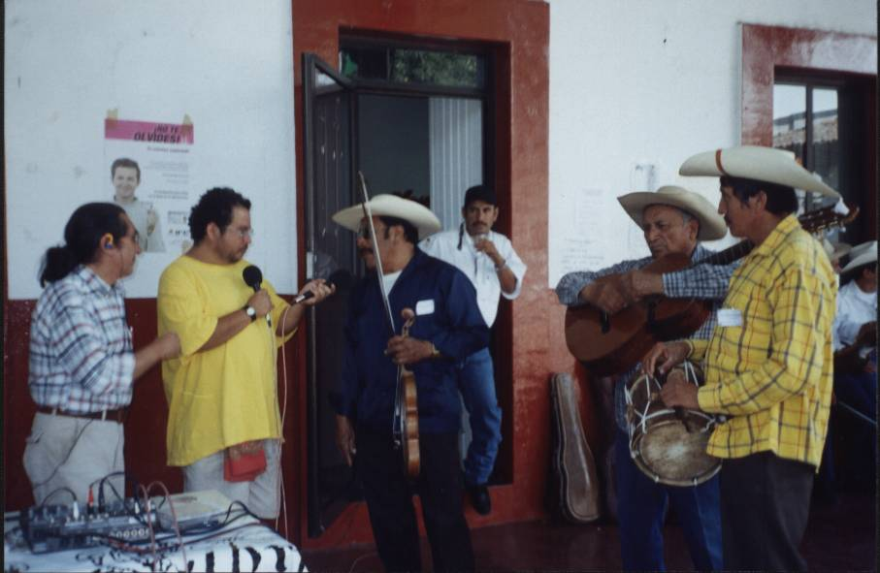

Entrevistando a los Líricos de Michoacán.

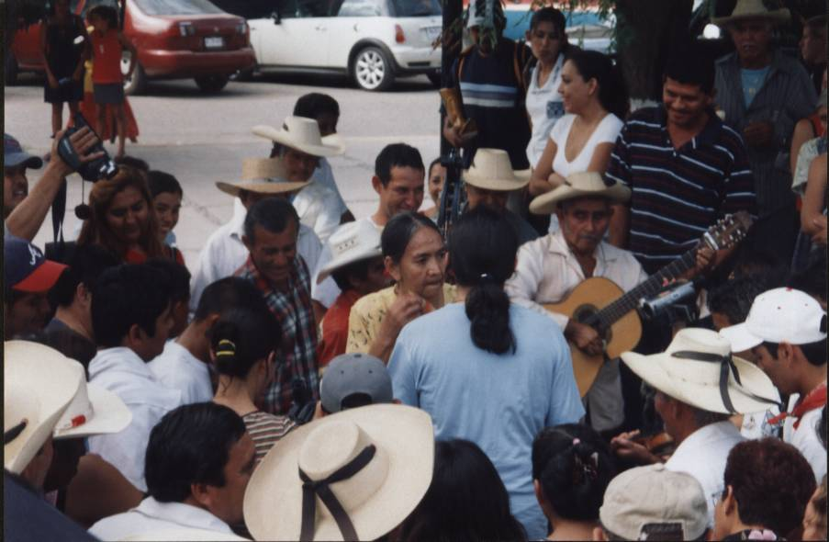

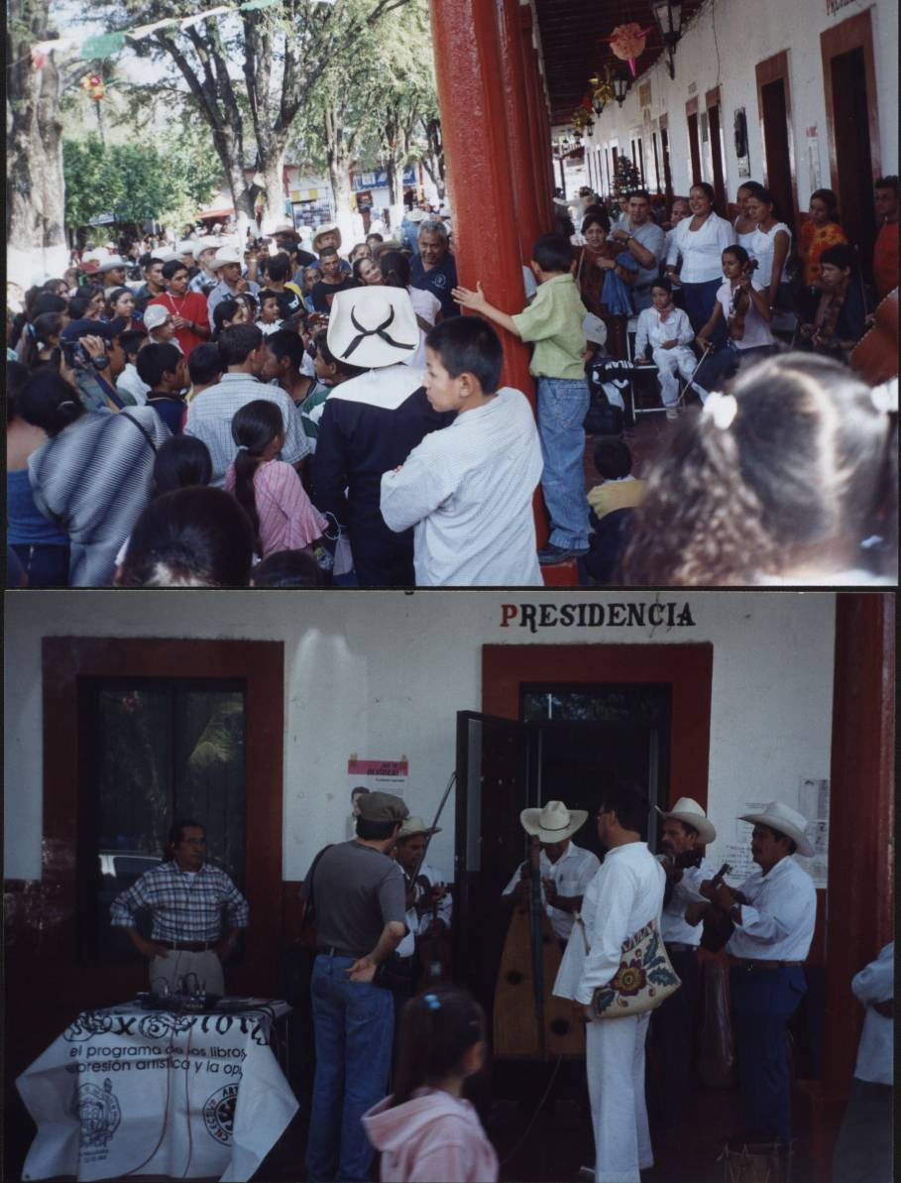

“Continuaron las entrevistas y la algarabía de los lugareños”.

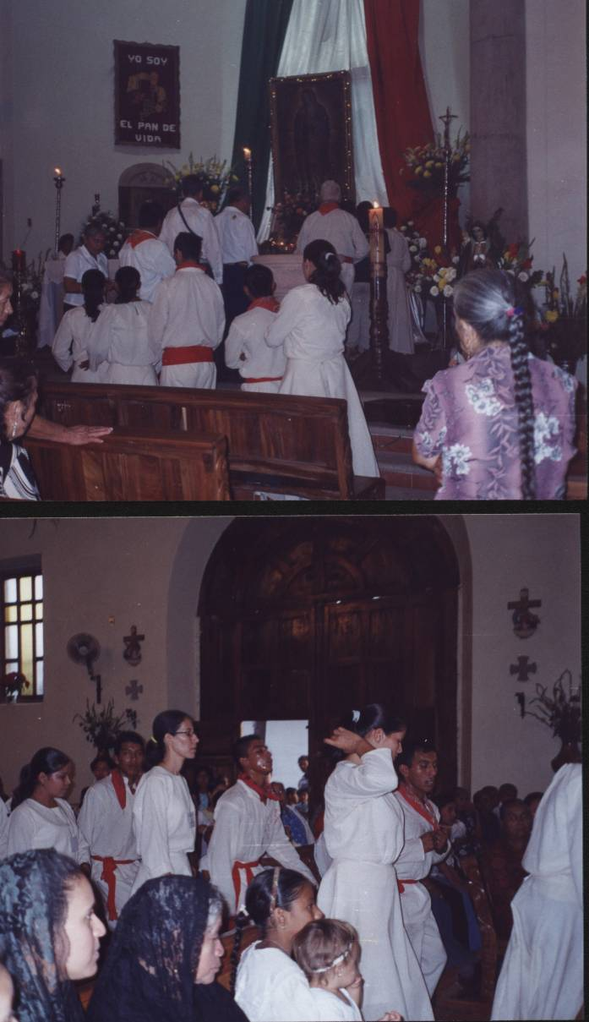

Minuteros de Arteaga en Turicato

**El Conflicto**

El CONACULTA en el año 2004 interviene en la región con una serie de festivales llamados Son Raíz mismos que se enfocaban en los mismos puntos que nosotros, pero con estrategias distintas, volviendo una tradición comunitaria en esencica

Se promovió la música desde una perspectiva ajena a la región en donde se exacerbaban las figuras de los violinistas por arriba de los otros integrantes del grupo, se separó el baile del conjunto musical y se promovió la música tradicional hacia fuera como un insumo cultural.

El argumento institucional fuera de algún estudio de la tradición se basó en el supuesto éxito que tuvo este programa en La Huasteca, Oaxaca entre otros estados que intervino 20 años antes. Y como resultado de esto:

* Hoy quedan muy pocos lugares en donde el baile de tabla se practica de manera comunitaria.
* Los niños que se preparan en talleres de música tradicional, en su mayoría tienen un fijo interés de tocar para los grandes escenarios
* El baile es una parte ornamentaría del grupo no es parte del conjunto musical.
* En las regiones donde se practica e baile ha sido intervenido cambiando sus gustos sonoros, incorporando zapatos de danza folclórica, huaraches con tablas etc.
* Los espacios que seguimos trabajando en las músicas como factor comunitario estamos en gran desventaja.

Lo irónico que se reporta este programa como exitoso pues tienen grandes festivales que a nivel masivo justifican su exitosa intervención.

Estaría interesante ver cuantos grupos de este programa se pueden sostener, tocándole a los pobladores de las zonas que intervienen, y ver cuantos consumen realmente estas manifestaciones de manera cotidiana, Es decir cuántos pobladores de Arcelia contratan música regional para sus fiestas familiares, o Cuantos pobladores de Apatzingán, Huertano etc. que son los sitios donde se supone que ha sido un éxito estas prácticas de CONACULTA que en su momento no tomó en cuenta elementos que los pobladores de tierra caliente y ahora elementos fundamentales de la tradición están en juego momo lo es el baile de tabla como Instrumento musical.

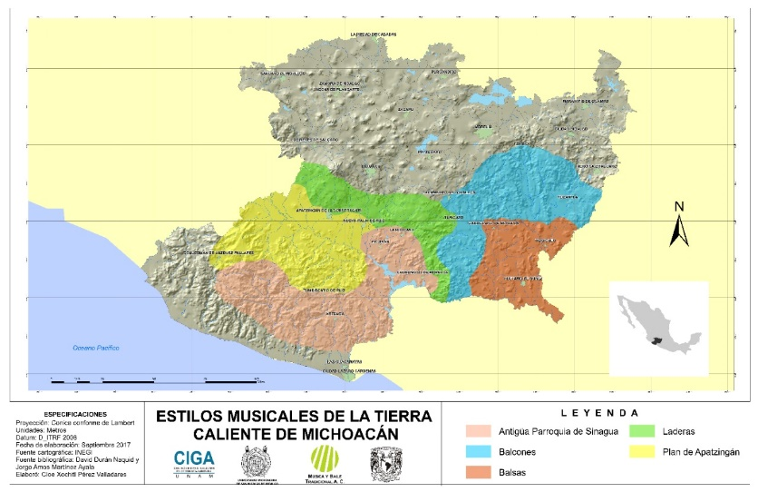La **Región**

La Tierra Caliente es una gran región geo cultural de enormes proporciones territoriales. Culturalmente, se pueden detectar 3 o 4 divisiones posibles en la Gran Tierra Caliente extendida en varios estados de la república mexicana, Michoacán, Guerrero, Estado de México, por el lado de la tierra caliente occidental; Jalisco, Colima y Michoacán, Por el lado de la tierra caliente del sur.

Michoacán es uno de los estados en los que la tierra caliente conserva su nombre, a un que tenemos, por un lado, La cuenca de río de Tepalcatepec y el Valle de Apatzingán, que compartimos con el Sur de Jalisco y Colima, al centro del estado las Sierras de Inguarán; al que algunos lugareños le nombraron Los Balcones de la Sierra, de allí bajamos para el Valle del río Balsas medio y la Cuenca del río Cutzamala en donde se comparte entre Guerrero, Morelos y el estado de México. Todas estas subregiones comparten condiciones geográficas que en cierto modo, han definido muchas características de su cultura y de su “modo de ser”; en estricto sentido forman una sola región (la cual fue administrada por el Obispado de Michoacán en la época colonial), pero la creación del estado de México, Guerrero y Morelos (al este de Michoacán), la separación de Colima y la pérdida de varias poblaciones (antes de Michoacán y ahora de Jalisco) incitaron a que los estados forjaran un chovinismo localista muy afianzado, para que se “cuidaran los límites estatales”, esto en los ámbitos de la política cultural, pero En la realidad, las personas se casa, bailan, pelean, comercian y pasean sin atender demasiado a los “límites” de papel. Aun cuando muchos se dicen y se saben Guerrerenses, Michoacanos, Jaliscienses, Colimotas o Mexiquenses, en realidad se habla de la Tierra Caliente y los terracalenteños; aunque tal vez, ya no en Jalisco (quien bautizó a su Tierra Caliente como el Sur de Jalisco, para evitar reclamos de Michoacán), no obstante, sí existe un sentimiento de pertenencia, comunicación, parentesco cultural y biológico entre estos pobladores sin importar los límites políticos.

En Michoacán, hemos hecho estudios que demuestran claramente cuando menos seis subregiones al interior de la tierra caliente michoacana, la cual está extendida por más de la mitad del estado; iniciamos por el occidente (para nosotros) con la fracción de la tierra caliente que compartimos con el estado de Guerrero, el estado de México y el estado de Morelos, a esta subregión se le denomina **Tierra Caliente De La Cuenca Baja Del Rio Balsas. Pero si nos fijamos también está por la cuenca de rio Cutzamala.**

Esta subregión sigue asía al centro del estado de Michoacán, en la zona montañosa del eje neovolcánico transversal, fusionándose entre los municipios de Zitacuaro, Benito Jurares, Jungapeo, Tiquicheo, Tzitzio, Villa Madero, Caracuaro Nocupetaro y una fracción de Turicato, Tacámbaro, La Huacana y Churumuco, en estos terrenos montañosos que en lo por la altura ya no hace mucho calor, por esta razón la gente de ahora se asume como de tierra fría, pero los viejos se dicen ser de los balcones o de la sierra, heredan de sus antepasados, costumbres que son los mismos de los terracalenteños. Llamamos a esta franja como **Los Balcones de la Tierra Caliente** la cual ha sido territorio de Nahuas y Mazahuas   ha compartido cultivos, labores, comercio, usos y costumbres, con la cuenca baja del río balsas y por el otro lado de los terracalenteños del Tepalcatepec, que comparten con una parte de los purépecha, haciendo de esta tradición una mezcla que le da un toque de originalidad sin perder su laso terracalenteño, yo diría que por estar al centro del el estado se podría decir que Los Balcones y laderas de la Tierra caliente se deberían de denominar como la tierra caliente michoacana, ya que su tradición guarda parentescos con las otras subregiones aledañas haciendo uso de su repertorio de canciones, sones, gustos, jarabes, polcas, pasos dobles, valses, piezas fúnebres, música sacra, etc. e incorporando el repertorio de autoría local de origen Michoacano.

Los balcones de la tierra caliente tienen a su interior una subdivisión que responde a los límites territoriales, con los que comparte, comercio, familias y cultura, en donde hay municipios que por su gran tamaño tienen más de una manifestación cultural terracalenteña. Por esta razón lo catalogamos de dos formas, los que comparten hacia el río balsas medio, son Balcones y los que comparten hacia la cuenca de Tepalcatepec los denominamos **Laderas**

.

|  |
| --- |
| Tacámbaro  Turicato  Villa Madero  Los balcones de la cuenca Tzitzio  Baja del rio balsas Tiquicheo  Tuzantla  Tierra Caliente Cuenca del rio Cutzamala  Ciudad Hidalgo  Zitacuaro    Turicato  Ario de Rosales  Las laderas de la cuenca La Huacana  Del rio Tepalcatepec Churumuco  Paracuaro  Santa Casilda  Novo Hurecho |

Es importante resaltar que la cuenca del río Cutzamala atraviesa Michoacán, Estado de México y Termina en Guerrero desbocando en el río Balsas, resguardando una tradición musical, dancística, oral poco conocida; Que hasta la fecha se atribuye al río de las balsas.

Otra subregión terracalenteña que tenemos en Michoacán y Guerrero es **La Antigua Parroquia de Sinahua** ubicada entre las márgenes del río balsas y el río Tepalcatepec, por la franja de abajo, entre los municipios de Arteaga, La Huacana, Tumbiscatio, Churumuco y Coahuayutla Guerrero. Su música es conocida como “el son al uso viejo”, ya que sus letras son parecidas a lo que se canta por el valle de Apatzingán, pero la forma varía con otras maneras de jananeo y vareo de los violines a acompañados siempre del tamboreo de arpa que acompaña al baile de tabla cosa que en Apatzingán se dejó de hacer en la época de los 40, pero comparte el mismo sistema antiguo del balsas y Cutzamala.

El Plan de Apatzingán o mejor conocida como **La Tierra Caliente de Apatzingán** también es una rica área cultural que lamentablemente está en peligro de desaparecer por varios factores de cambio. La música y la danza tradicionales de la región, que ahora son muy distintas en cuanto forma que las del Balsas, también están en peligro de desaparecer; aunque hay esfuerzos desde hace muchos años por mantenerlas fuertes, tal es el caso de los concursos organizados durante las Fiestas Octubrinas, sin embargo, el gusto musical controlado por los medios masivos de comunicación ha ido restringiendo los espacios en que los músicos y los bailadores campesinos pueden interactuar fuera de los espacios “folklóricos” o folklorizantes. Aun así, esta zona es de las más difundidas en el ámbito folklórico, todavía se toca y se baila la música campesina en las fiestas de los ranchos, en los cumpleaños y bodas, si bien no lleva el papel principal, a diferencia de lo que sucede en el Balsas, en el Plan de Apatzingán si existen jóvenes que están aprehendiendo la herencia de sus padres y abuelos;

el baile como instrumento musical de la Tierra Caliente

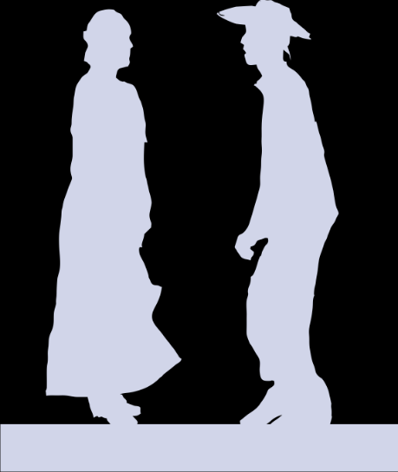

Para hablar del baile tenemos que tomar en cuenta varios factores como lo son: la raíz de procedencia de la localidad o población, es decir puede ser indígena, negra o europea, claro que lo más recurrente es que estén las tres estén presentes, pero siempre predomina una, por lo que por ejemplo en La ciudad de Huetamo y sus alrededores gracias a la minería y ganadería existía mucha influencia negra, pero también en Cutzio se encontraba un regimiento Purépecha por lo que la balanza se inclinó en esta población hacia lo indígena y como resultados nos queda hasta la actualidad que: las poblaciones con mayor influencia indígena en cuestiones musicales se inclina por los sonidos estridentes agudos, por lo que conforman bandas de viento y las percusiones las usan como acompañamiento, pero sobresale los metales, el baile es en comunidad por lo que no percuten necesariamente en una tabla.

Y las poblaciones donde prevalece la influencia negroide gusta más por las percusiones, sonidos graves, incluso las armonías son percutidas, los grupos no privilegian las ejecuciones personales, más bien en conjunto, el cual incluye baile percutido por una o dos parejas sobre una tabla y sus sonidos son poli rítmicos.

La raíz europea privilegia la música orquestada, donde si hay participaciones predominantes de solistas de violín o guitarras y la percusión que, sin embargo, es solo la necesaria nunca más de lo que suenan las cuerdas y siempre escrita sobre un papel y es seguida al pie de la letra, en cuestión del baile dependiendo si es flamenco (percutido) o árabe (danzado) pues los españoles ya habían sido invadidos antes de invadir México. Lo comentado anteriormente, se repite también dependiendo si los predominantes europeos son franceses, belgas, árabes y sus combinaciones.

En este capítulo hablaré únicamente de la influencia afro- indígena de las zonas de las balsas medio (Afrodescendiente) y los balcones de la tierra caliente (Afro-indígena)

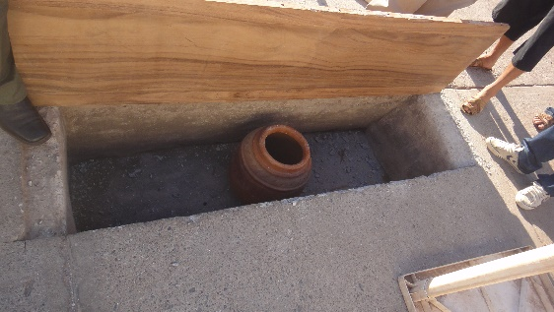 Lo indígena prepondera lo ritual a lo rítmico y al contrario, sin que parezca que no es importante lo otro, lo negro privilegia las dos cosas, pero su rítmica es sobresaliente, por lo que pareciera que lo ritual no. Cuando hace 20 años el baile de tabla gozaba de fuerza, se notaba una gran destreza rítmica en un ritual que los que lo ejecutaban ya no conocían sus significados, por lo que se enfocaron en continuar el ritmo característico y el sonido que heredaron, al igual que la música su herencia fue lírica; Por esta razón era importante el sonido de la tabla, la cual afinaban con agua,

Generaban una caja de resonancia haciendo un hoyo debajo de una parota, ceiba o cualquier árbol grande (parte del rito) que ellos copiaron de sus antepasados poniendo solo atención en que sirviera para que sonara adecuadamente, con la música de cuerda que le acompaña. Este tambor sonaba de una manera muy característica haciendo uso de varios ritmos al mismo tiempo que se matizaban con distintos sonidos, uno grave y otro agudo; Porque a pesar de que bailaban dos personas sobre la misma tabla en el mismo momento, cada uno bailaba de manera independiente al otro, tratando cada uno de adornar lo que el otro hacía, pero buscando diferenciarse al mismo tiempo para no empatarse en un mismo sonsonete. Hay que distinguir también que, en esta zona por el calor que hace, la música tiende a ser lenta y se distinguen dos ritmos, uno llamado Gusto que es más lento que el otro, llamado son.

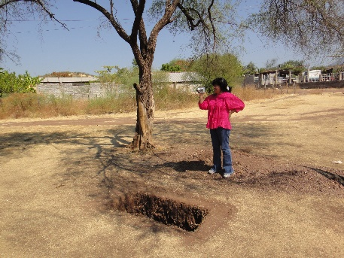En la actualidad he realizado experimentos sonoros con tarimas, en los cuales manipulo el sonido con ayuda de lo grande de la caja y la densidad de las tapas, que por lo general han sido de parota para lograr sonidos graves y de pino cuando se trata de sonidos agudos.

Al igual que mis maestros me he dedicado a buscar solo el sonido sin tomar en cuenta el rito, así que esta tabla ahora puede transportarse y colocarse en cualquier superficie incluso pavimentada, previamente comprobamos que si es posible afinar la tabla plantada mediante agua en ollas que agrandan o disminuyen la caja de resonancia haciéndola sonar de muy grave a menos grabe por lo tanto más aguda, y bailando con el sistema antiguo resulta un instrumento básico para la fiesta del baile de tabla.

Este mismo sistema lo vi aplicado en las laderas de tierra caliente en donde por su altura ya no hace tanto calor y el sonido de las tablas les gusta más agudo y digo las tablas porque son dos tablas paralelas o una muy ancha para que quepan dos parejas.

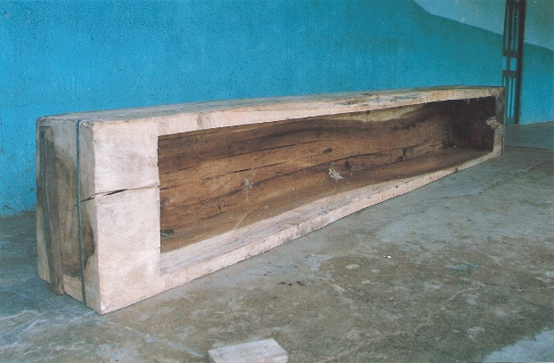 Lo interesante que esté mismo tipo de baile lo vimos con los mazahuas, pero a ellos solo les interesa el ritual y no lo sonoro, por lo que eso será otro tema, pero si tiene que ver por qué resulta que influenciaron para que en algunos lugares afro-indígenas como lo es Turicato, Ario de Rosales se usara estas dos tablas para percutir vigorosamente y en la antigüedad también se afinaban estas mismas con cántaros con agua o botes de lámina, en realidad no importaba mucho el material que usaran para contener el agua lo importante sería contener el agua. Las formas de bailar en esta zona funcionan igual que haya abajo, solo cambian algunos factores que tiene que ver con el tempo más acelerado y el sonido agudo.

LA TABLA COMO INSTRUMENTO MUSICAL

Como ya dije, tomando en cuenta todos los factores de los que interviene, existe un sistema que aglutina una forma similar en las distintas subregiones y aplica sin falla para ejecutar de la mejor manera la tabla como instrumento musical.

En este punto debo resaltar que igual que en todas las cosas, hay gente para todo, en este sentido existen muchas personas que bailaron y bailan solo por el momento que el placer de bailar, Pero al igual hay personas que fueron más allá convirtiendo su gusto en una pasión que los impuso a desarrollar lo mejor posible sus habilidades.

Una máxima de los músicos y bailadores es que nunca copian lo que hace el otro: porque lo interpretan desde la lógica de aportar dentro del sistema músico dancístico campesino, en donde desde la individualidad aportas a la colectividad del sonido final.

Es así como integrantes de la misma familia se escuchan igual aparentemente, pero en realidad lo ejecutan distinto, buscando el mismo golpe, pero por distinto camino, es aquí donde las premisas de la danza y música folclórica sé contrapone en imponer pasos y sonidos por estados de la república y no miran la diversidad regional.

**Un Ejemplo muy claro es La familia Peñaloza**, se distingue por el gusto de bailar y cada miembro trata de lucir sus mejores redobles. Don Alfonso Peñaloza, Abel Peñaloza y Perfecto Peñaloza, viven en el pueblo del lindero del municipio de La Huacana. Los 3 coinciden en afirmar que aprendieron viendo, nadie los enseñó y desde que se acuerdan veían a su abuelo y después a su papá bailar en la tabla con la música de don Antíoco Garibay, por lo que ahora cuando saben que va a haber baile de arpa no faltan, por muy retirado que les quede el lugar de la fiesta, y son de los que cada año festejaban a don Leandro Corona.

Como ya lo mencioné, cada uno tiene su propio estilo de bailar, iniciaré a platicar cómo tocaba la tabla.

**Don Alfonso Peñalosa**.

Él es un hombre alto y desde que se para junto a la tabla no deja de mirar al tamboreador, como si esperara alguna señal para entrar a bailar, cuando inicia está volteando completamente viendo al grupo de Arpa, su postura es completamente recta, flexionando únicamente las rodillas, con las manos sueltas.

Su golpe es muy característico, pues marca desde el principio el mismo paso, sin despegar casi las puntas de los pies, marca 2 series de desplantes de 5 tiempos, 2 zapateados de 3 tiempos, 1 serie de desplantes de 5 tiempos. Inicia dando 5 desplantes alternados, 2 veces, continuando 2 zapateados de 3, y 5 desplates alternados, sin despegar las puntas de los pies, solo para marcar el primer paso que termina con un remate hacia delante. Por acá lo conocen como “sopa de pato”, pues es el sonido que da el paso al golpear los 5 tiempos seguidos.

1 2 3 4 5 1 2 3 4 5

So pa de pa to So pa de pa to

I D I D If I D I D If

En este paso, el último golpe se marca hacia adelante con un poco más de fuerza que los anteriores y esto se hace en tiempo de 6/8

1 2 3 1 2 3

Mé xi co Mé xi co

I D I D I D

En este paso se marca con mayor fuerza el primero de cada 3, sin despegar las puntas de los pies y con los pies a la misma altura sin que sobresalga uno del otro.

1 2 3 4 5

So pa de pa to

I D I D If

En este último paso pareciera que se une con los dos del principio, cuando se ejecuta seguido el paso

Paso completo:

1 2 3 4 5 1 2 3 4 5 1 2 3 1 2 3 1 2 3 4 5

so pa de pa to so pa de pa to Mé xi co Mé xi co so pa de pa to

I D I D If I D I D If I D I D I D I D I D If

Esto se repite constantemente en la parte no cantada.

En la parte cantada realizan un paso más suave, marcando el tiempo sin golpear la tabla, pero en la mayoría de las ocasiones nada más baila cuando no cantan, dejando la oportunidad a la siguiente pareja.

Por otro lado, su hermano **Perfecto Peñalosa** tiene otra forma de bailar que no le envidia nada a su hermano y a los demás bailadores. Su posición es de frente a la pareja volteando en momentos hacia el conjunto de Arpa, completamente recto de la cintura para arriba, las rodillas visiblemente flexionadas con las manos sueltas hacia los costados. Su zapateo es singular pues con un pie va marcando y con el otro repiquetea sin perder el tiempo de la música, da un desplante con derecho y 2 repiqueteos con izquierda:

1 2 3 1 2 3 1 2 3 1 2 3 1 2 3 1 2 3 1

D I I D I I D I I D I I D I I D I I I

Mé xi co Mé xi co Mé xi co Mé xi co Mé xi co Mé xi co si

Él lo ejecuta con evoluciones de 6 tiempos del paso repicado y un remate, termina con el remate y vuelve a empezar del inicio así hasta salir.

En la parte cantada realiza un descanso que consiste en marcar más suavemente hacia los lados el tiempo de música.

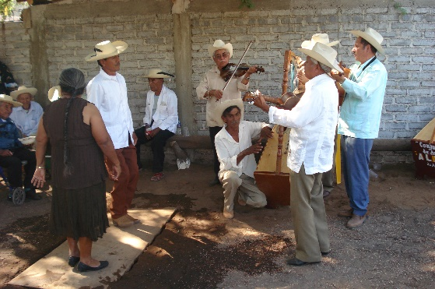El último de los hermanos Peñalosa, es **don Abel** y la verdad su paso es de un mayor grado de dificultad, pues hace combinaciones de redobles a muy alta velocidad y precisión, a simple vista se nota que es el ejemplo de sus hermanos pues hace pasos parecidos a los de Alfonso y perfecto, combinándole un remate más complicado.

Inicia con derecho 2 zapateados de 3 tiempos alternando derecha, izquierda un desplante con pie derecho, 2 pasos de repiqueteo con el pie izquierdo para terminar con un paso de sopa de pato iniciando con el pie derecho:

1 2 3 1 2 3 1 1 23 1 23 so pa de pa to

Mé xi co Mé xi co si por aquí por allá 1 2 3 4 5

D I D I D I D II D II D I D I D If

Termina haciendo una pequeña pausa para volver a repetir desde el inicio.

**Patricia Barriga Peñalosa.**

Como lo mencionamos, la mujer mantiene por lo general el mismo paso sin variantes que le permite marcar el tiempo para que el hombre pueda hacer varios cambios y puede continuar sin salirse del tiempo.

Por eso es indispensable que la mujer sea firme con su paso y por lo tanto no lo puede adornar tanto. Su postura recta mirando generalmente al grupo de arpa con las manos sueltas, su cuerpo parece una regla, no se nota flexión alguna de sus piernas.

El paso que hace, consta de 3 tiempos, alternando derecha e izquierda, con la característica que los pasos se dividen en 2 secuencias. En la primera secuencia golpea con derecho en su lugar, enseguida manda izquierdo hacia atrás, recargándose en la punta del izquierdo para volver a golpear con derecho en el lugar. En la segunda, marca los 3 tiempos iniciando con izquierdo en el mismo sitio sin moverse del lugar.

Ejemplo, 1ª Secuencia:

Mé xi co

D Ia D

2ª Secuencia,

Mé xi co

I D I

Paso completo :

Mé xi co Mé xi co

D Ia D I D I

Este paso se repite una y otra vez.

**Mé** xi co Mé xi co **Mé** xi co Mé xi co **Mé** xi co Mé xi co

D Ia D I D I D Ia D I D I D Ia D I D I

El golpe más fuerte se da en la sílaba acentuada,

Estos ejemplos nos enseñan cómo no es posible que un paso de baile sea el mismo en una familia mucho menos en una región. Si a esto le sumamos el acompañamiento femenino que en términos musicales representa el acompañamiento a contra punto, del paso y la otra vos que suena al par del golpe del hombre.

En las partes montañosas de tierra caliente este tambor que acompaña el conjunto de cuerdas es ahora tocado por cuatro personas dos hombres y dos mujeres bailando al 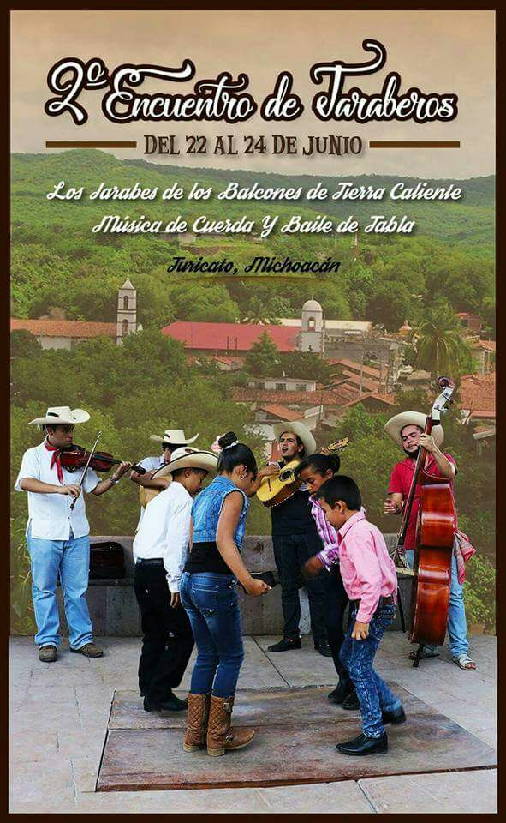unísono y ejecutando a este de la mejor manera, cada uno tiene su propio ritmo en la misma línea de tiempo. También hay que hacer notar que en los balcones de tierra caliente el género bailable “Gusto” se suple por los Jarabes y los sones; Al igual que en el Tepalcatepec solo se habla de sones y jarabes, para el tema del baile.

El jarabe al igual que las otras estructuras musicobailables tiene sus propias peculiaridades, una de ellas es que es mucho más rápido en el tempo, mientras que el gusto es el más lento, le sigue el son que es mas rápido y en la cumbre de la rapidez está el rarabe.

